Friedrich-Meinecke-Institut
Arbeitsbereich Didaktik der Geschichte August 2018

Die Geschichts-App „Fliehen vor dem Holocaust“ und der Kernlehrplan in Nordrhein-Westfalen

Die folgende Übersicht legt dar, auf welche prozessbezogenen Kompetenzen und angesprochenen Lernbereiche Themenfelder der Doppeljahrgangsstufen die Geschichts-App «Fliehen vor dem Holocaust» rekurriert.

Kompetenzbereiche, Inhaltsfelder und Kompetenzerwartungen

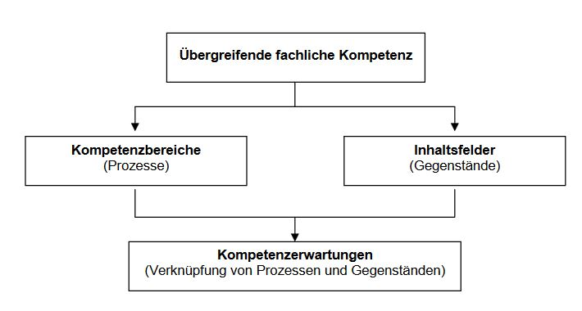
Kompetenzen/Kompetenzstufen Rahmenlehrplan  Die Schülerinnen und Schüler ... | App «Fliehen vor dem Holocaust»
Urteilskompetenz  analysieren, vergleichen, unterscheiden und gewichten in Ansätzen das Handeln von Menschen im Kontext ihrer zeitgenössischen Wertvorstellungen und im Spannungsfeld von Offenheit und Bedingtheit,  Besonders:  beurteilen die Auswirkungen der nationalsozialistischen Zwangsherrschaft auf das Leben der Menschen | Die Schüler/-innen begegnen Personen, die ihnen durch die Erzählung ihrer Geschichte authentisch vor Augen führen, was Flucht bedeutet und in welchem historischen Zusammenhang sie stand. Sie erhalten über einen Menschen einen Zugang zum Universum des Historischen. Die Fluchtgeschichten liegen zwar zeitlich weit zurück, aber die Schüler/-innen werden in der App darauf hingeleitet, dass auch heute Menschen fliehen, und mit der Frage konfrontiert, was ihnen helfen kann.
Methodenkompetenz  erfassen unterschiedliche Perspektiven sowie kontroverse Standpunkte und geben sie zutreffend wieder | Die Erzählungen sind persönlich und meist sehr farbig beschrieben, die Quellen stammen unmittelbar aus dem Universum des Historischen und ermöglichen damit einen objektiveren Blick darauf. Deshalb kombiniert die App beides um den Schülern/Schülerinnen die Möglichkeit der eigenen reflektierten Darstellung zu eröffnen.
Sachkompetenz  entwickeln Deutungen auf der Basis von Quellen und  wechseln die Perspektive, sodass diese Deutungen auch den zeitgenössischen Hintergrund und die Sichtweisen anderer adäquat erfassen  Besonders:  stellen die Entrechtung, Verfolgung und Ermordung  von verfolgten Gruppen (u.a. Juden, Sinti und Roma, Andersdenkende) im Dritten Reich dar  stellen den Unterschied von Flucht und Vertreibung  dar und erläutern die Konsequenzen für das Nachkriegsdeutschland. | Die fünf Erzählungen und entsprechenden Dokumente stellen einen Zusammenhang zwischen dem individuellen Schicksal und der Geschichte sowie der kommunikativen Erinnerung einer Gesellschaft dar. Hier kann im Klassenverbund ein Erfahrungsaustausch der Schicksale ermöglicht werden. Die Schüler*innen erkennen, dass die Fluchtgeschichten aus der Perspektive der Opfer erzählt werden, dass weitere Materialien (Quellen und Darstellungen) diese Perspektive ausweiten können und dass mit den Verfolgern und Helfern andere Sichtweisen auf die gleiche Flucht möglich sind.

Angesprochene Lernbereiche

Klassen 7 bis 9
10.Inhaltsfeld Nationalsozialismus und Zweiter Weltkrieg
Schwerpunkte:
- Das nationalsozialistische Herrschaftssystem; Individuen und Gruppen zwischen Anpassung und Widerstand
- Entrechtung, Verfolgung und Ermordung europäischer Juden, Sinti und Roma, Andersdenkender zwischen 1933 und 1945
- Flucht und Vertreibung im europäischen Kontext

Klassen 11/12
3.4.3 Diktaturen im 20.Jahrhundert als Gegenentwürfe zur parlamentarischen Demokratie

Qualitäts- und Unterstützungsagentur – Landesinstitut für Schule NRW. Kernlehrplan für das Gymnasium, Geschichte, Sek I, 2007

